**新桥街道中心幼儿园小四班幼儿活动状况记录表**

2024.11.1

观察对象：小四班全体幼儿

观察者：王婷、高睿

观察目标：了解目标幼儿入园初期的适应能力

|  |  |  |  |  |  |
| --- | --- | --- | --- | --- | --- |
| 学号 | 姓名 | 情绪 | 午餐情况 | 午睡情况 | 备注 |
| 1 | 祝嘉沁 | ○ | ○ | ○ |  |
| 2 | 刘语辰 | ○ | ○ | ○ |  |
| 3 | 刘若熙 | ○ | ○ | ○ |  |
| 4 | 吴锦奕 | — | — | — |  |
| 5 | 谌昱昕 | ○ | ○ | ○ |  |
| 6 | 汤语桐 | ○ | ○ | ○ |  |
| 7 | 薛宇程 | ○ | ○ | ○ |  |
| 8 | 翁鸿泽 | ○ | ○ | ○ |  |
| 9 | 顾奕凯 | ○ | ○ | ○ |  |
| 10 | 刘瑞麟 | ○ | ○ | ○ |  |
| 11 | 代霄 | △ | ○ | ○ |  |
| 12 | 冯育泽 | ○ | ○ | ○ |  |
| 13 | 吴沐萱 | ○ | ○ | ○ |  |
| 14 | 孙堇禾 | ○ | ○ | ○ |  |
| 15 | 陆博渊 | ○ | ○ | ○ |  |
| 16 | 宋陈凯 | ○ | △ | ○ |  |
| 17 | 韩雨彤 | ○ | ○ | ○ |  |
| 18 | 黄宇骞 | ○ | ○ | ○ |  |
| 19 | 高蝶珺 | ○ | △ | ○ |  |
| 20 | 吴沐泽 | ○ | ○ | ○ |  |
| 21 | 万弘一 | — | — | — |  |
| 22 | 张艺彤 | △ | ○ | ○ |  |
| 23 | 李泓硕 | — | — | — |  |
| 24 | 张心瑶 | — | — | — |  |

观察内容：观察目标幼儿来园、午餐、午睡的情况

情绪：稳定○、不稳定△

午餐：吃完○、没吃完△

午睡：入睡○、入睡较晚□、未入睡△

**评价与分析：**

今日我们小四班来园20人，4位幼儿病假。今天通过观察，发现大部分的孩子们情绪都非常稳定，今天张艺彤午饭中情绪不稳定，其余的孩子情绪稳定。今天孩子们来园后需要提醒才能跟老师打招呼，但是可以自己绕水杯带。今天午餐大部分孩子都可以把自己的面条吃完。

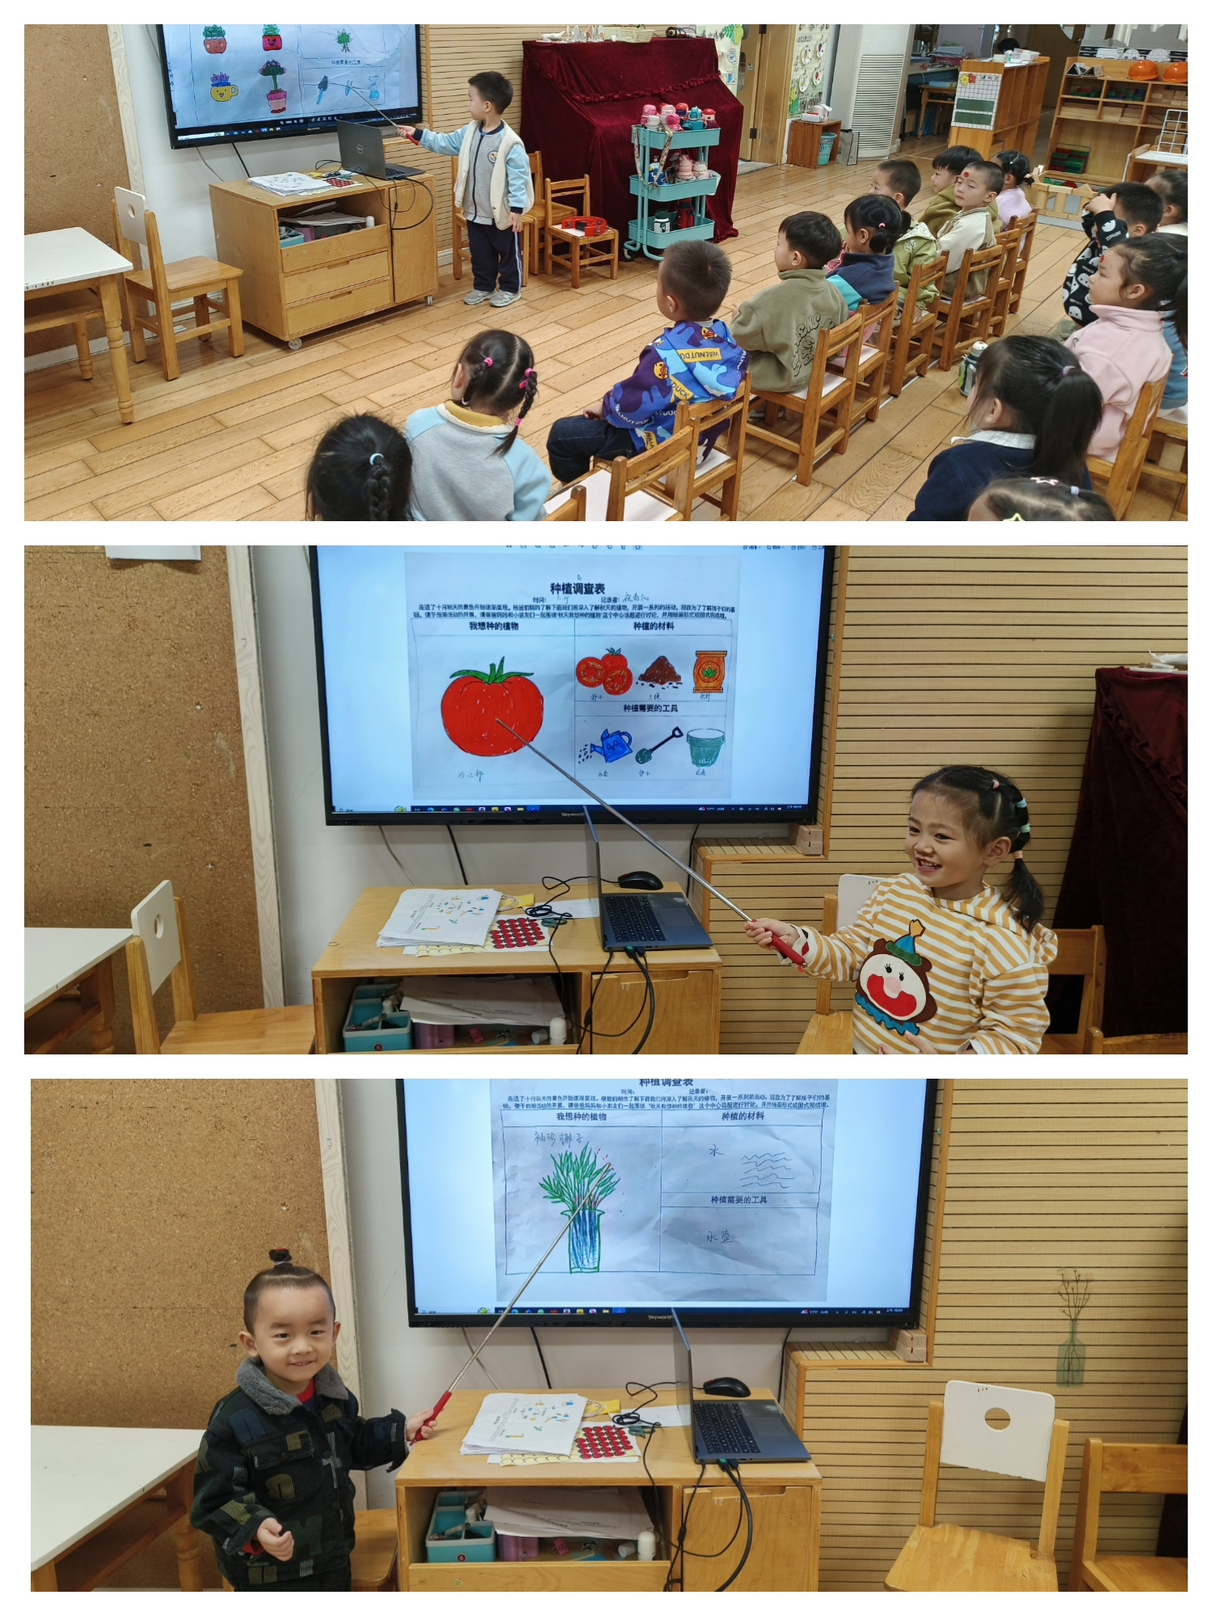**集体活动：**

**综合：我想种植的植物**

这是一节有关种植的科学实践活动。秋天是种植的季节，人们秋收之后也有种植等活动，抓住这一季节特征，我们开展了此次活动，主要通过观察、分享秋天各种各样的植物、种子、名称及特征，在交流、讨论中了解植物生长的基本条件，明确种植方法，最后在种一种中知道要爱护植物，生命的来之不易。通过本次活动我们也决定种植小麦。在活动中**陆博渊、宋陈凯、张艺彤、刘若熙、韩雨彤、薛宇程、翁鸿泽、祝嘉沁、谌昱昕、冯育泽、刘语辰、高碟珺、汤语桐、黄宇骞、刘瑞麟、代霄、顾奕凯、吴沐萱、吴沐泽、孙堇禾**了解我想种植的植物、种植植物需要的条件材料。

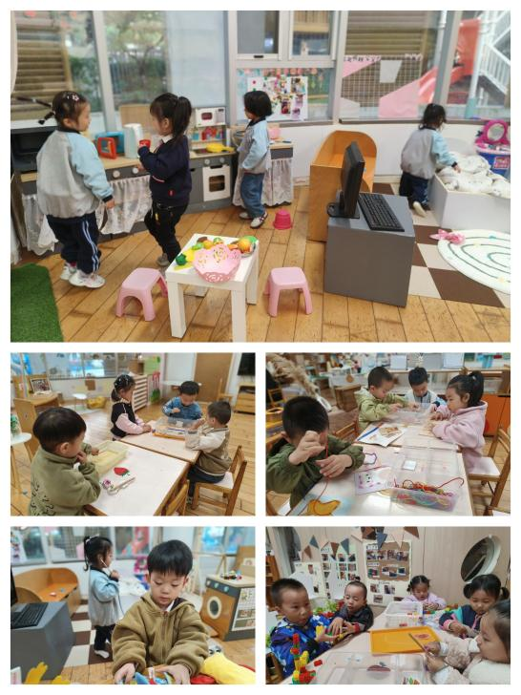

**区域游戏：**

今天区域游戏时间，孩子们在益智区、建构区、娃娃家、生活区根据自己的想法选择游戏。有的宝贝在建构区玩智慧圈，有的宝贝在益智区玩积木拼图游戏、小车滚一滚、小熊穿衣服、图形找朋友游戏，有的在娃娃家烧饭、照顾宝宝……今天大部分孩子们在游戏结束后在老师的提醒下整理自己的游戏盒。但是在益智区的孩子们今天游戏结束后没有送玩具宝宝回家，桌面比较脏乱。

**生活活动情况：**

1.午餐情况：

今天的午饭吃的是黑米饭、茄汁龙利鱼、猪肉白菜炖粉丝、鲜味萝卜汤，水果是桔子、香蕉。今天大部分的孩子都可以吃完自己的饭菜，高蝶珺、宋陈凯没有吃完，要加油了哦。所有小朋友们都能在老师的提醒下做好饭后洗手、漱口、擦嘴巴。

2.午睡情况：

今天午睡时，所有的孩子都睡着了，小朋友们都很棒哦！

**家园合作：**

各位家长最近天气变化较大，大家注意衣物的增减哦！